今日动态 2025.4.21

**晨间来园篇：**

今天来园22人，2人请假。早上来园，孩子们能够自主入园进入班级，孩子们进入班级后能够自主签到、放水杯、绕水杯带。

**六一体检**

一年一度的幼儿“六一”体检要开始啦！本次体检由新桥街道社区卫生服务中心专业的医生团队，入园为幼儿进行免费体检。孩子们都很勇敢的进行体检，棒棒哒！

|  |  |  |
| --- | --- | --- |
|  |  |  |

**集体活动篇：综合：各种各样的美食**

这是一节有关了解美食的综合活动。美食,顾名思义就是美味的食物，不但有山珍海味，还有街边小吃、商店中的各种零食等，只要是自己喜欢的，就可以称之为美食。;美食是吃前有期待、吃后有回味的东西，美食不仅能填饱肚子，给人偷悦的味觉感受， 更是一种精神享受。本次活动，我们将从孩子们喜欢的美食(主食、点心、菜肴)入手,在欣赏、交流的过程中引导孩子对各地美食产生兴趣。

在活动中，**肖茗皓、邢锦、蔡铭泽、张雨歆、程梓轩、孙明祺、龚奕欣、靳一哲、卢文汐、吴颀、梁礼煊、董奂廷、蔡铭豪、王兴诚、季千予、衣佳欢、陈语垚、黄铭宇、徐菲梵、贾依依、何安瑾、李若伊**小朋友喜爱各种美食，对美食有浓厚的兴趣，产生制作美食的愿望，能大胆地用清楚的语句向同伴介绍自己喜欢的美食，了解不同的美食。

|  |  |  |
| --- | --- | --- |
|  |  |  |

**区域游戏篇：**

|  |  |  |
| --- | --- | --- |
|  |  |  |
| 桌面建构区：魔术棒、乐高 | 地面建构区：春天的公园 | 益智区：春日翻翻乐、俄罗斯方块 |
|  |  |  |
| 阅读区：阅读绘本、创编故事 | 美工区：泥工 | 万能工匠区：炮弹车 |
|  |  |  |
| 科探区：种子地球、积木平衡 | 益智区：多米诺骨牌 | 走廊科探：柠檬潜艇、吸管浮标 |

**生活活动篇：**

1.点心情况

今天的上午点心是鲜牛奶、饼干、碧根果，下午点心是青菜肉末年糕汤，水果是雪莲果、柑桔。

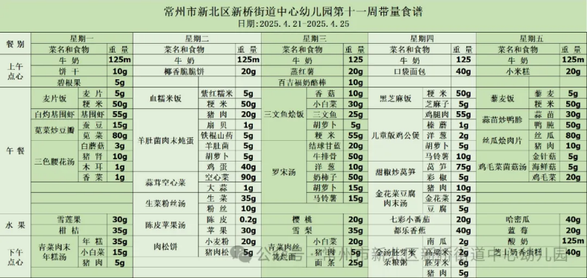2.午餐情况

午餐是麦片饭、白灼基围虾、苋菜炒豆瓣、三色腰花汤。孩子们现在能够预估自己的饭量，根据自己的情况调整盛饭量，并且能够安静有序地吃完自己的饭菜。

3.午睡情况

今天大部分小朋友都在12：40前入睡，个别孩子在老师的陪伴下稍晚入睡。

**家长寄语：**

1.动态上的照片，仅作为老师观察时的随拍，并不是所有孩子的照片都会呈现，家长可重点关注孩子的各项能力发展情况。